**C4 Model**

Formato que documenta a arquitetura de software com uma visão clara e abrange vários níveis para os envolvidos no software. É dividido em 4 níveis ou diagramas que são: Contexto, Container, Componente e Código.

* **Contexto** - Nesse step a ideia é mostrar de forma mais macro e sem detalhes as comunicações e dependências do sistema e usuários que irão interagir e compor o sistema, deverá servir para profissionais técnicos e de negócios.

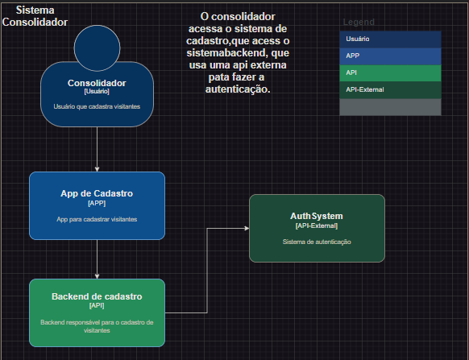

* **Container** – Nesse step detalhamos a comunicação/interação dos containers (não tem relação com container Docker), dando ênfase a arquitetura e tecnologias, mostrando de forma macro como o sistema funciona, onde os containers serão representações de databases, aplicações web e etc...

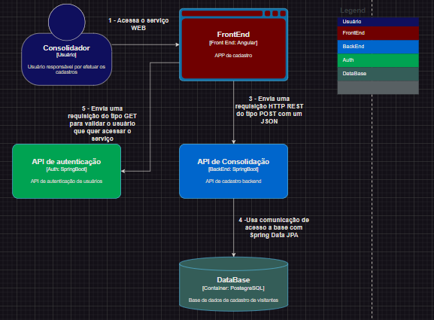

* **Componentes** – Nesse step vamos detalhar as descrições das partes que compõe o sistema, com informações sobre responsabilidades e tecnologias usadas.

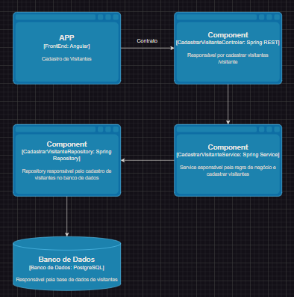

* **Código** – Nesse step mostramos como cada componente funciona e é implementado, podemos usar diagramas de classes UML para demonstrar o que compõe o sistema.
* 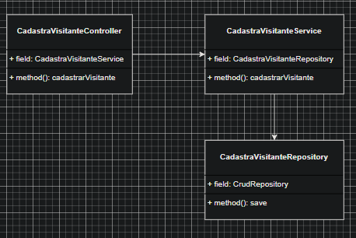

**Ferramentas – PlantUML**

Ao usar o **PlantUML** podemos criar com facilidade nossos diagramas, conforme abaixo na imagem. (**OBS**: clicar em alt+d para gerar o diagrama visual)

